RESOLUCIÓN DE LA COMISIÓN DE QUEJAS Y DENUNCIAS DEL INSTITUTO ELECTORAL Y DE PARTICIPACIÓN CIUDADANA DEL ESTADO DE JALISCO, RESPECTO DE LA SOLICITUD DE ADOPTAR LAS MEDIDAS CAUTELARES A QUE HUBIERE LUGAR, FORMULADA POR EL CIUDADANO ÁNGEL LEMUS MURGA, DENTRO DEL PROCEDIMIENTO SANCIONADOR ESPECIAL IDENTIFICADO CON EL NÚMERO DE EXPEDIENTE PSE-QUEJA-011/2020.

R E S U L T A N D O S:

1. Presentación del escrito de denuncia. El tres de diciembre se recibió en la oficialía de partes del Instituto Electoral y de Participación Ciudadana del Estado de Jalisco, un escrito de queja suscrito por Ángel Lemus Murga, en el que se denuncian hechos que considera violatorios de la normatividad electoral vigente en el estado de Jalisco, los cuales atribuyen a Luis Ernesto Munguía González, en su carácter de diputado del Congreso del Estado de Jalisco, en el marco de su segundo informe de actividades legislativas. Al referido escrito acompañó dos actas de certificación de hechos elaboradas por Notario Público.

2. Acuerdo de radicación y requerimiento. El cuatro de diciembre la secretaría ejecutiva del instituto dictó acuerdo en el que radicó el escrito de denuncia con el número de expediente PSE-QUEJA-011/2020 y requirió al denunciante para que ratificara su escrito de queja, mismo que le fue notificado el día cinco posterior.

3. Ratificación. El seis de diciembre del año en curso, acudió a las instalaciones de este instituto el ciudadano Ángel Lemus Murga a ratificar el contenido de su escrito de queja.

4. Acuerdo ampliando término y requerimiento. El siete de diciembre, la Secretaría Ejecutiva de este instituto dictó acuerdo mediante el cual se amplió el plazo para resolver sobre la admisión o desechamiento de la denuncia; además se ordenó llevar a cabo la elaboración de un acta circunstanciada por el personal de la oficialía electoral para corroborar la existencia de la presunta propaganda; de igual manera se ordenó requerir a la parte denunciada para que se pronunciara respecto a los hechos que fueron objeto de la presentación de la queja.

El requerimiento al denunciado fue desahogado el nueve de diciembre mediante el folio 10458 y fue glosado al expediente.

5. Acuerdo de admisión a trámite. El diez de diciembre, la autoridad instructora dictó el acuerdo en el que se admitió a trámite la denuncia formulada.

6. Proyecto de medida cautelar y remisión de constancias. Mediante memorándum 144/20 notificado el 10 de diciembre, la secretaría ejecutiva del instituto, hizo del conocimiento de la Comisión de Quejas y Denuncias de este Instituto el contenido del acuerdo citado en el resultando que antecede y remitió copias de las constancias que integran el expediente PSE-QUEJA-011/2020, a efecto de que este órgano colegiado determinara lo conducente sobre la adopción de las medidas solicitadas por el denunciante.

C O N S I D E R A N D O:

I. Competencia. Al tratarse de un asunto relacionado con la posible adopción de medidas cautelares, la Comisión de Quejas y Denuncias, es el órgano competente para determinar lo conducente, en términos de lo dispuesto por los artículos 472, párrafo 9, del Código Electoral del Estado de Jalisco; 45, párrafo 1, fracción III, del Reglamento Interior del Instituto Electoral y de Participación Ciudadana del Estado de Jalisco; 1 y 10, del Reglamento de Quejas y Denuncias del Instituto Electoral y de Participación Ciudadana del Estado de Jalisco.

II. Hechos denunciados. Del contenido de la denuncia formulada, se desprende que el denunciante se queja esencialmente, que con motivo de su segundo informe de actividades legislativas, Luis Ernesto Munguía González en su carácter de diputado local, mandó instalar espectaculares y pintar bardas mediante los cuales difundió ante la ciudadanía el referido informe de labores.

Sin embargo, el denunciante sostiene que al incluir en los espectaculares el nombre, imagen del diputado y expresiones relativas a la elección de dos mil veintiuno, y considerando que el pasado quince de octubre dio inicio el proceso electoral en el Estado de Jalisco, el diputado está promocionando su imagen de servidor público y llevando a cabo actos anticipados de precampaña.

III. Solicitud de medida cautelar. El promovente pide: “…Con fundamento en lo previsto por los artículos 472, punto 9, 469, punto 4, del Código Electoral del Estado, solicito a esta autoridad especializada en la materia, se proponga a la Comisión de Quejas y Denuncias del Instituto, la emisión de medidas cautelares, a efecto de que cesen los actos o hechos que constituyen la infracción, y se evite la producción de daños irreparables que afecten la imparcialidad y equidad en el proceso electoral, es decir, se ordene RETIRAR totalmente la propagada electoral señalada en párrafos anteriores.”

IV. Pruebas ofrecidas para acreditar la existencia del material denunciado. Una vez que fue analizado íntegramente el escrito de queja, se advierte ofreció como medios de prueba lo siguiente:

“ANEXO I. Consistente en una copia simple de la Credencial para votar a nombre del suscrito ANGEL LEMUS MURGA emitida por el INSTITITO FEDERAL ELECTORAL, vigente hasta 2023.

ANEXO II. Consistente en la ESCRITURA PÚBLICA NÚMRO 52,301 CINCUENTA Y DOS MIL TRESCIENTOS UNO, pasada ante la fe del maestro FERNANDO CASTRO RUBIO, Notario Público número 1 (uno), asociado al protocolo del Licenciado CARLOS CASTRO SEGUNDO, Notario Público número (5) cinco, del municipio de Puerto Vallarta, Estado de Jalisco, que contiene EL ACTA DE CERTIFICACIÓN DE HECHOS, de fecha 14 (catorce) de noviembre del año 2020 (dos mil veinte), realizada en La Plaza Pública de la Delegación de las Juntas, la cual se encuentra entre las calles Revolución, Lázaro Cárdenas y Emiliano Zapata, del Estado de Jalisco.

ANEXO III. Consistente en la ESCRITURA PÚBLICA NÚMRO 52,302 CINCUENTA Y DOS MIL TRESCIENTOS DOS, pasada ante la fe del maestro FERNANDO CASTRO RUBIO, Notario Público número 1 (uno), asociado al protocolo del Licenciado CARLOS CASTRO SEGUNDO, Notario Público número (5) cinco, del municipio de Puerto Vallarta, Estado de Jalisco, que contiene EL ACTA DE CERTIFICACIÓN DE HECHOS, de fecha 15 (quince) de noviembre del año 2020 (dos mil veinte), que se realizó en todos los domicilios ubicados en la ciudad de Puerto Vallarta, que fueron descritos en el punto 3 de la presente denuncia.

Ambas actas de certificación de hechos, que fueran PROTOCOLIZADAS hasta el día 16 de noviembre del presente año 2020.”

V. Naturaleza y finalidad de las medidas cautelares. De conformidad con lo dispuesto en los artículos 472, párrafo 9, del código; y 10, del Reglamento de Quejas y Denuncias de este instituto; las medidas cautelares constituyen instrumentos que puede decretar la autoridad competente, a solicitud de parte interesada o de oficio, para conservar la materia del litigio, así como para evitar un grave e irreparable daño a las partes en conflicto o a la sociedad, con motivo de la sustanciación de un procedimiento.

Por tanto, se trata de resoluciones que se caracterizan, generalmente, por ser accesorias y sumarias; accesorias, en tanto la determinación no constituye un fin en sí mismo; y, sumarias, debido a que se tramitan en plazos breves y su finalidad es prever la dilación en el dictado de la resolución definitiva así como evitar que el perjuicio se vuelva irreparable, asegurando la eficacia de la resolución que se dicte.

En consecuencia, las medidas cautelares están dirigidas a garantizar la existencia y el restablecimiento del derecho que se considera afectado, cuyo titular estima que puede sufrir algún menoscabo.

Bajo esa lógica, las medidas cautelares a la vez que constituyen un instrumento de otra resolución, también sirven para tute

lar el interés público, porque buscan restablecer el ordenamiento jurídico conculcado, desapareciendo provisionalmente, una situación que se califica como ilícita.

Ello, con la finalidad, como ya se apuntó con anterioridad, de evitar la producción de daños irreparables, la afectación de los principios rectores de la materia electoral o la vulneración de los bienes jurídicos tutelados por la Constitución Política de los Estados Unidos Mexicanos o la legislación electoral aplicable.

Ahora bien, para que en el dictado de las medidas cautelares se cumpla el principio de legalidad, la fundamentación y motivación deberá ocuparse cuando menos, de los aspectos siguientes:

- La probable violación a un derecho, del cual se pide la tutela en el proceso, y,

- El temor fundado de que, mientras llega la tutela jurídica efectiva, desaparezcan las circunstancias de hecho necesarias para alcanzar una decisión sobre el derecho o bien jurídico, cuya restitución se reclama (periculum in mora).

La medida cautelar adquiere justificación si hay un derecho que requiere protección provisional y urgente, a raíz de una afectación producida –que se busca evitar sea mayor- o de inminente producción, mientras se sigue el procedimiento o proceso en el cual se discute la pretensión de fondo de quien dice sufrir el daño o la amenaza de su actualización.

Atendiendo a esa lógica, el dictado de las medidas cautelares se debe ajustar a los criterios que la doctrina denomina como fumus boni iuris –apariencia del buen derecho– unida al periculum in mora –temor fundado de que mientras llega la tutela efectiva se menoscabe o haga irreparable el derecho materia de la decisión final–.

Sobre el fumus boni iuris o apariencia del buen derecho, se debe precisar que éste apunta a una credibilidad objetiva y seria sobre la juridicidad del derecho que se pide proteger, a fin de descartar que se trate de una pretensión manifiestamente infundada, temeraria o cuestionable. Por su parte, el periculum in mora o peligro en la demora consiste en la posible frustración de los derechos del promovente de la medida cautelar, ante el riesgo de su irreparabilidad.

Como se puede deducir, la verificación de ambos requisitos obliga indefectiblemente a que la autoridad responsable realice una evaluación preliminar del caso concreto en torno a las respectivas posiciones enfrentadas, a fin de determinar si se justifica o no el dictado de las medidas cautelares.

En consecuencia, si de ese análisis previo resulta la existencia de un derecho, en apariencia reconocido legalmente de quien sufre la lesión o el riesgo de un daño inminente y la correlativa falta de justificación de la conducta reprochada, entonces se torna patente que la medida cautelar debe ser acordada, salvo que el perjuicio al interés social o al orden público sea mayor a los daños que pudiera resentir el solicitante, supuesto en el cual, deberá negarse la medida cautelar.

Como se puede observar de todo lo anteriormente explicado, es inconcuso entonces que la ponderación de los valores tutelados que justifican los posicionamientos de las partes en conflicto, así como la valoración de los elementos probatorios que obren en el expediente, se convierte en una etapa fundamental para el examen de la solicitud de medidas cautelares, toda vez que cuando menos se deberán observar las directrices siguientes:

- Verificar si existe el derecho cuya tutela se pretende.

- Justificar el temor fundado de que ante la espera del dictado de la resolución definitiva, desaparezca la materia de controversia.

- Ponderar los valores y bienes jurídicos en conflicto, y justificar la idoneidad, razonabilidad y proporcionalidad de la determinación que se adopte.

- Fundar y motivar si la conducta denunciada, atendiendo al contexto en que se produce, trasciende o no a los límites del derecho o libertad que se considera afectado y, si presumiblemente, se ubica en el ámbito de lo ilícito.

De esa forma, la medida cautelar en materia electoral cumplirá sus objetivos fundamentales: evitar la vulneración de los bienes jurídicos tutelados así como la generación de daños irreversibles a los posibles afectados. Todo ello para que cuando se dicte la resolución de fondo, sea factible su cumplimiento efectivo e integral.

VI. Pronunciamiento respecto de la solicitud de adopción de la medida cautelar. Precisado lo anterior y, considerado en su integridad el escrito de queja, las pruebas que obran en el expediente así como el resultado de la diligencias de investigación, se analiza la pretensión del denunciante consistente en que se ordene al denunciado retirar de manera inmediata los espectaculares y así como pintar las bardas para eliminar la presunta propaganda, objeto de la presentación de la queja.

Acreditación de hechos.

En primer término debe precisarse que del acta de hechos 52,301 elaborada por el Notario Público No. 1 en Puerto Vallarte, Jalisco, se desprende que el catorce de noviembre pasado el diputado Luis Ernesto Munguía González rindió su segundo informe legislativo.

Por otro lado, de la repuesta al requerimiento formulado por esta autoridad a la parte denunciada, el propio diputado Luis Ernesto Munguía González manifestó que su segundo informe legislativo se llevó a cabo el pasado catorce de noviembre.

Ahora bien, como parte de las diligencias de investigación llevadas a cabo por este instituto el nueve de diciembre pasado el personal de oficialía electoral elaboró el acta circunstanciada correspondiente.

En dicha acta quedó establecido que el personal investido de fe pública acudió a verificar la existencia de los espectaculares y bardas a los veintinueve lugares señalados en el escrito de queja. De la referida documental esta Comisión advierte tres circunstancias diferentes:

1. Presunta propaganda que no fue localizada, bien porque las bardas se borraron por completo o porque los espectaculares fueron retirados.
2. Presunta propagada que se retiró parcialmente, ya sea porque el nombre del diputado denunciado fue borrado pero su logo no; o bien aquellas bardas en las que se aprecia que sí hubo la intención de blanquearlas, sin embargo, la información que contenía aún se aprecia a simple vista.
3. Presunta propaganda que fue localizada, es decir, no se ha retirado.

Para evidenciar lo anterior se extraen del acta los apartados correspondientes.

- Presunta propagada no localizada y/o retirada (blanqueada)
Avenida 16 de septiembre esquina con Calle Francisco I. Madero, Colonia Coapinole, Puerto Vallarta, Jalisco” | 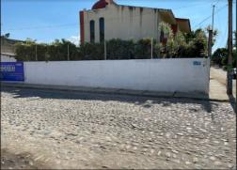
Calle 24 de junio, entre calle España y Calle Portugal, Colonia Lomas del Coapinole, Puerto Vallarta, Jalisco | 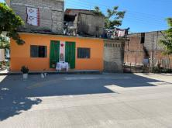
Calle Guatemala frente a la unidad Deportiva la Lija, Colonia Lomas del Coapinole | 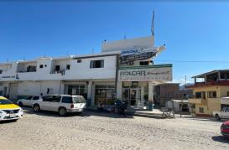
Calle Etna esquina Kilimanjaro, Colonia Volcanes, Puerto Vallarta, Jalisco | 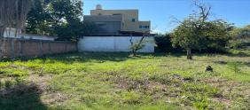
“A continuación me traslado a la siguiente ubicación descrita por el denunciado, quién señala se encuentra en “Calle Ecuador entre Nicaragua e Islandia, Colonia Lomas de en medio, Puerto Vallarta, Jalisco”, sin embargo al estar constituida en la vía Ecuador esquina con Noruega certifico que la calle identificada con el nombre Nicaragua no existe por lo que me encuentro imposibilitada a realizar la verificación encomendada.” | Sin imagen al no haber sido localizada la ubicación.

2. Presunta propaganda retirada parcialmente
Avenida 16 de septiembre esquina con Avenida las Torres, en la Colonia Coapinole, Puerto Vallarta, Jalisco | 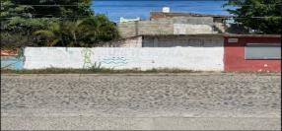
Calle República de Brasil esquina con Calle 21 de Marzo, Colonia Coapinole, Puerto Vallarta, Jalisco | 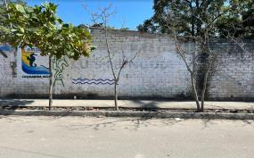
Calle 8 de Mayo al cruce con calle Perú, Colonia Coapinole, Puerto Vallarta, Jalisco
Calle Francisco Villa esquina con Calle Miramar, Colonia Coapinole, Puerto Vallarta, Jalisco | 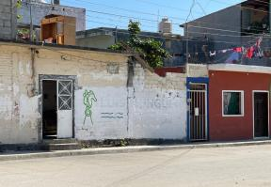
Calle 21 de marzo entre Bolivia y Calle Guatemala, en la Colonia Lomas del Coapinole, Puerto Vallarta, Jalisco | 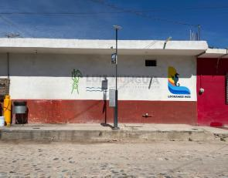
Calle Cuba esquina con Calle Guatemala, Colonia Lomas del Coapinole, Puerto Vallarta, Jalisco
Calle Ramón Corona esquina con Calle Corea del Sur, Colonia Lomas del Coapinole | 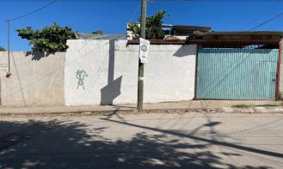
Calle Ecuador esquina con calle Noruega, Colonia Lomas de en medio, Puerto Vallarta, Jalisco | 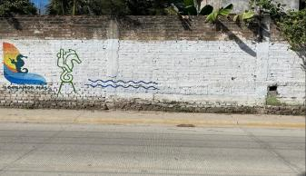
Avenida 16 de septiembre entre Italia y Francia, Colonia el Mangal, Puerto Vallarta, Jalisco | 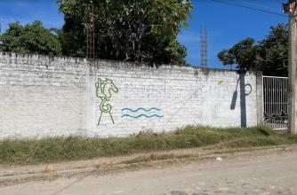
Avenida 16 de septiembre entre Francia y Alemania colonia el Mangal, Puerto Vallarta, Jalisco | 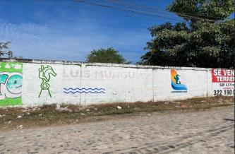
Avenida Iturbide esquina Finlandia, Colonia Brisas del Pacífico I, Puerto Vallarta, Jalisco | 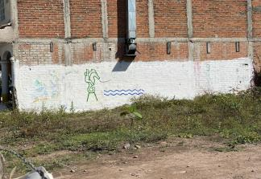
Calle Manuel Corona, entre Avenida Federación y Victor Iturbe, Colonia Brisas del Pacífico II, Puerto Vallarta, Jalisco | 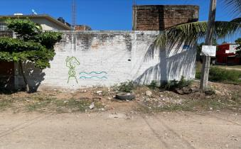
Avenida Iturbe esquina Francia, Colonia Brisas del Pacífico II, Puerto Vallarta, Jalisco | 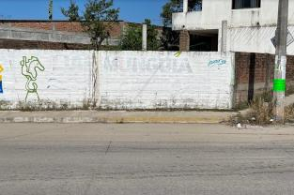
Calle Alejandrina esquina con calle Diamante, Colonia Joyas del Pedregal, Puerto Vallarta, Jalisco | 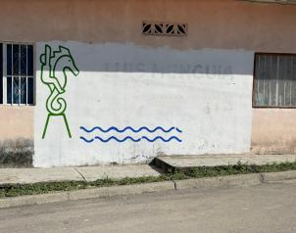
Callejón del sombrío esquina con Calle Buenos Aires, Colonia Vista Dorada, Guadalajara, Jalisco
Calle Buenos Aires esquina con Calle Barranquillas en la Colonia Vista Dorada, Puerto Vallarta | 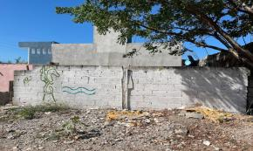
Calle Ramón Corona esquina Calle Ocaso, Colonia Vista Dorada, Puerto Vallarta, Jalisco | 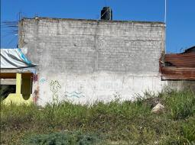
Calle Barranquilla esquina Calle Ocaso, Colonia Vista Dorada, Puerto Vallarta, Jalisco | 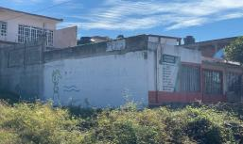
Avenida Víctor Iturbe esquina Monte Everest, Colonia Volcanes, Puerto Vallarta, Jalisco | 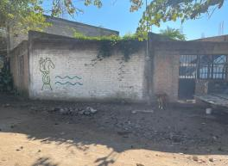
Calle Cáucaso, entre calle Paricutín e Iztlaccihuatl, Colonia, Puerto Vallarta, Jalisco | 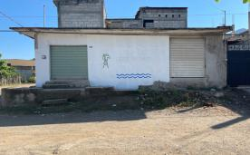
Calle Iztlaccihuatl, esquina con calle Kilimanjaro, Colonia Volcanes, Puerto Vallarta, Jalisco | 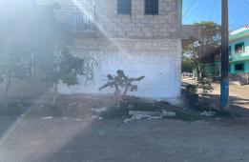
Calle 16 de septiembre esquina Gladiola, Colonia La Floresta, Puerto Vallarta, Jalisco | 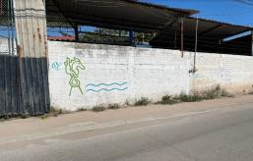
Avenida México casi al crucero del CUC, Colonia Paseos Universidad, Puerto Vallarta, Jalisco | 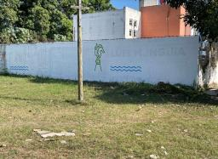

3. Lona localizada
“…  Posteriormente, me constituí en la siguiente ubicación referida en el escrito de denuncia y cito “Calle 20 de noviembre esquina con Exiquio, Colonia El Pitillal, Puerto Vallarta, Jalisco”, donde doy fe haber tenido a la vista una finca, en cuya fachada color blanco, en la esquina superior derecha se observa de izquierda a derecha, la placa de la nomenclatura de la vía en que me encuentro, seguido de una lona con fondo verde donde se aprecia lo siguiente: “CALLES. DIGNAS. SIGUE” y en la parte inferior “LUIS MUNGUIA”, y finamente al costado la imagen de un hombre de tez morena clara, cabello oscuro, que porta barba y bigote. -------------------------------------------------“ | 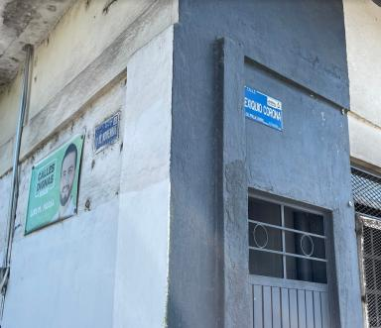

El acta descrita constituye una documental pública que de conformidad al párrafo 2 del artículo 463 del código en la materia, merece valor probatorio pleno.

Con base en lo hasta ahora descrito, esta Comisión llega a las siguientes conclusiones:

1. El segundo informe de actividades legislativas de Luis Ernesto Munguía González se llevó a cabo el catorce de noviembre pasado. Es un hecho no controvertido toda vez que las partes en el presente procedimiento son coincidentes al manifestar la fecha.

2. El nueve de diciembre se encontró una lona y veintitrés bardas que fueron blanqueadas parcialmente, ya sea porque dejaron un caballo de mar con la frase “LOGRAMOS MÁS”, o bien porque el contenido de la información relativa al segundo informe de actividades del diputado local Luis Ernesto Munguía González, es visible a simple vista.

Ahora bien, el párrafo 2 del artículo 116 Bis de la Constitución Política del Estado de Jalisco, establece que la propaganda, bajo cualquier modalidad de comunicación social, que difundan como tales los poderes públicos, los órganos autónomos, dependencias y entidades de la administración pública, los municipios, organismos públicos descentralizados y cualquier otro ente público, deberá tener carácter institucional y fines informativos, educativos o de orientación social.
Por su parte, el artículo 255, párrafo 5 del código en la materia, en lo que interesa para la resolución de la presente medida cautelar, establece que el informe anual de labores o gestión de los servidores públicos a que se refiere el párrafo 2 del artículo 116 Bis de la constitución local, así como los mensajes que para darlos a conocer se difundan en los medios de comunicación social, no deberán exceder de los siete días anteriores y cinco posteriores a la fecha en que se rinda el informe. En ningún caso la difusión de tales informes podrá tener fines electorales, ni realizarse dentro del periodo de campaña electoral.

De acuerdo a lo anterior, y toda vez que ha quedado acreditado que el relatado informe tuvo verificativo el catorce de noviembre pasado y la ley establece que se debió retirar como máximo cinco días después, esto es, debió retirarse a más tardar el diecinueve de noviembre pasado.

No pasa inadvertido para esta Comisión que al contestar el requerimiento formulado por esta autoridad, el diputado Luis Ernesto Munguía González, también acompañó copia de un acta de certificación de hechos ocurridos el diecinueve de noviembre y que fue elaborada por el Notario Público 7 en Puerto Vallarta, Jalisco, de la que se desprende con meridiana claridad, que da cuenta del retiro de espectaculares y blanqueamiento de bardas en diversas ubicaciones.

El denunciado también acompañó una copia simple de la factura CN 1284, emitida por la empresa Grupo Urbanizador Inmobiliario Nodizart S.A. DE C.V., de la que se desprende como concepto de pago “Rotulación de bardas publicitarias”, además de que él manifiesta que días antes y el propio diecinueve de noviembre, se trabajó para concluir el blanqueo de bardas y retiro de lonas relativas a su segundo informe de actividades.

Lo cierto es que, del acta elaborada por el personal de la oficialía electoral de este instituto, el nueve de diciembre, aún está colocaba una lona y veintitrés bardas que no fueron borradas en su totalidad sino parcialmente, como ya ha quedado evidenciado.

Ahora bien, esta Comisión considera que al omitir el borrado del caballo de mar con la frase “LOGRAMOS MÁS”, el diputado incumple con la disposición legal de retirar la información relativa a su informe de actividades, ello toda vez que la escritura pública 52,302, que obra en original en los autos del presente expediente quedó acreditado que dicha frase e imagen, formaron parte de la difusión que el diputado llevó a cabo para dar a conocer su informe legislativo; además que la frase e imagen también fueron encontrados por el personal de la oficialía electoral en los lugares que fueron precisados en la denuncia y en el acta referida, es decir, fueron coincidentes.

Ante dicha conducta y de acuerdo con las facultades concedidas a esta Comisión de Quejas y Denuncias, lo procedente es ordenar al denunciado el retiro de la lona y blanquear totalmente las veintitrés bardas en las que se dejó el logotipo del caballo de mar que dice “logramos más” y aquellas que fueron blanqueadas parcialmente y aun se lee a simple vista su contenido, cuya existencia quedó acreditadas en ubicaciones precisadas, lo anterior con el objetivo de cesar los actos o hechos que puedan constituir infracción, evitar con ello la producción de daños irreparables en el proceso electoral en curso en el Estado de Jalisco, la afectación de los principios que rigen los procesos electorales así como la vulneración de los bienes jurídicos tutelados por las disposiciones contenidas en el código en la materia hasta en tanto se apruebe la resolución definitiva.

Por lo que hace a la acreditación de las infracciones denunciadas, relativas a la posible realización de actos anticipados de precampaña a través de la promoción personalizada de la imagen del denunciado, será el Tribunal Electoral del Estado de Jalisco, al que le corresponde el pronunciamiento de fondo, ello de conformidad con el artículo 474 Bis, párrafo 3, fracción V del código en la materia.

Las situaciones expuestas a lo largo del presente considerando no prejuzgan respecto de la existencia o no de las infracciones denunciadas, lo que no es materia de la presente determinación, es decir, que si bien en la presente resolución se ha determinado procedente la adopción de la medida cautelar solicitada, la misma no prejuzga respecto de la existencia de una infracción que pudiera llegar a determinar la autoridad competente, al someter los mismos hechos a su consideración.

Por las consideraciones expuestas esta Comisión

R E S U E L V E:

Primero. Se declara procedente la medida cautelar solicitada en el expediente PSE-QUEJA-011/2020, por las razones expuestas en el considerando VI de la presente resolución.

Segundo. Se ordena a Luis Ernesto Munguía González el retiro de la lona precisada y el blanqueamiento total de las veintitrés bardas que se precisan a lo largo de la presente resolución, para ello se le otorga un plazo no mayor a setenta y dos horas contadas a partir de la notificación de esta determinación. Lo que deberá informar por escrito a este instituto inmediatamente después de que ello ocurra.

Apercibido que, en caso de incumplimiento podrá ser acreedor a alguno de los medios de apremio previstos en los artículos 462, párrafo 10 y 561, párrafo 1 del Código Electoral del Estado de Jalisco.

Tercero. El personal de la oficialía electoral deberá acudir nuevamente a los lugares en donde se encuentra la lona y bardas, para dar fe del cumplimiento de la presente resolución.

Cuarta. Túrnese a la Secretaria Ejecutiva de este instituto a efecto de que notifique el contenido de la presente determinación, personalmente al promovente.

Guadalajara, Jalisco, a 11 de diciembre de 2020

Silvia Guadalupe Bustos Vásquez
Consejera Electoral Presidenta
Zoad Jeanine García González  Consejera Electoral integrante | Claudia Alejandra Vargas Bautista  Consejera Electoral integrante
Luis Alfonso Campos Guzmán
Secretario Técnico

Los hechos que se narran corresponden al año dos mil veinte.
El Instituto Electoral y de Participación Ciudadana del Estado de Jalisco, en lo sucesivo será referido como Instituto.
3 El Código Electoral del Estado de Jalisco, en lo sucesivo será referido como el código.
Ello toda vez que al tratarse de una copia simple únicamente tiene el carácter de una documental privada.

